Световой стол "Уникум" 60*30 см
с ножками
Артикул: SAND4
10500,00 цены действительны на 01.02.2024г ( при заказе уточнять)
стол для рисования песком 60х30 см
▪ комплект телескопических ножек (4 шт.)
▪ крышка-столешница с грифельным покрытием для рисования мелом
▪ 0,5 кг кварцевого песка
▪ набор авторских гребней (5 шт.)
▪ набор трафаретов "Жители джунглей"
▪ фиксаторы для крышки: "Мольберт" + "Парта"
▪ пульт для многоцветной подсветки
▪ блок питания

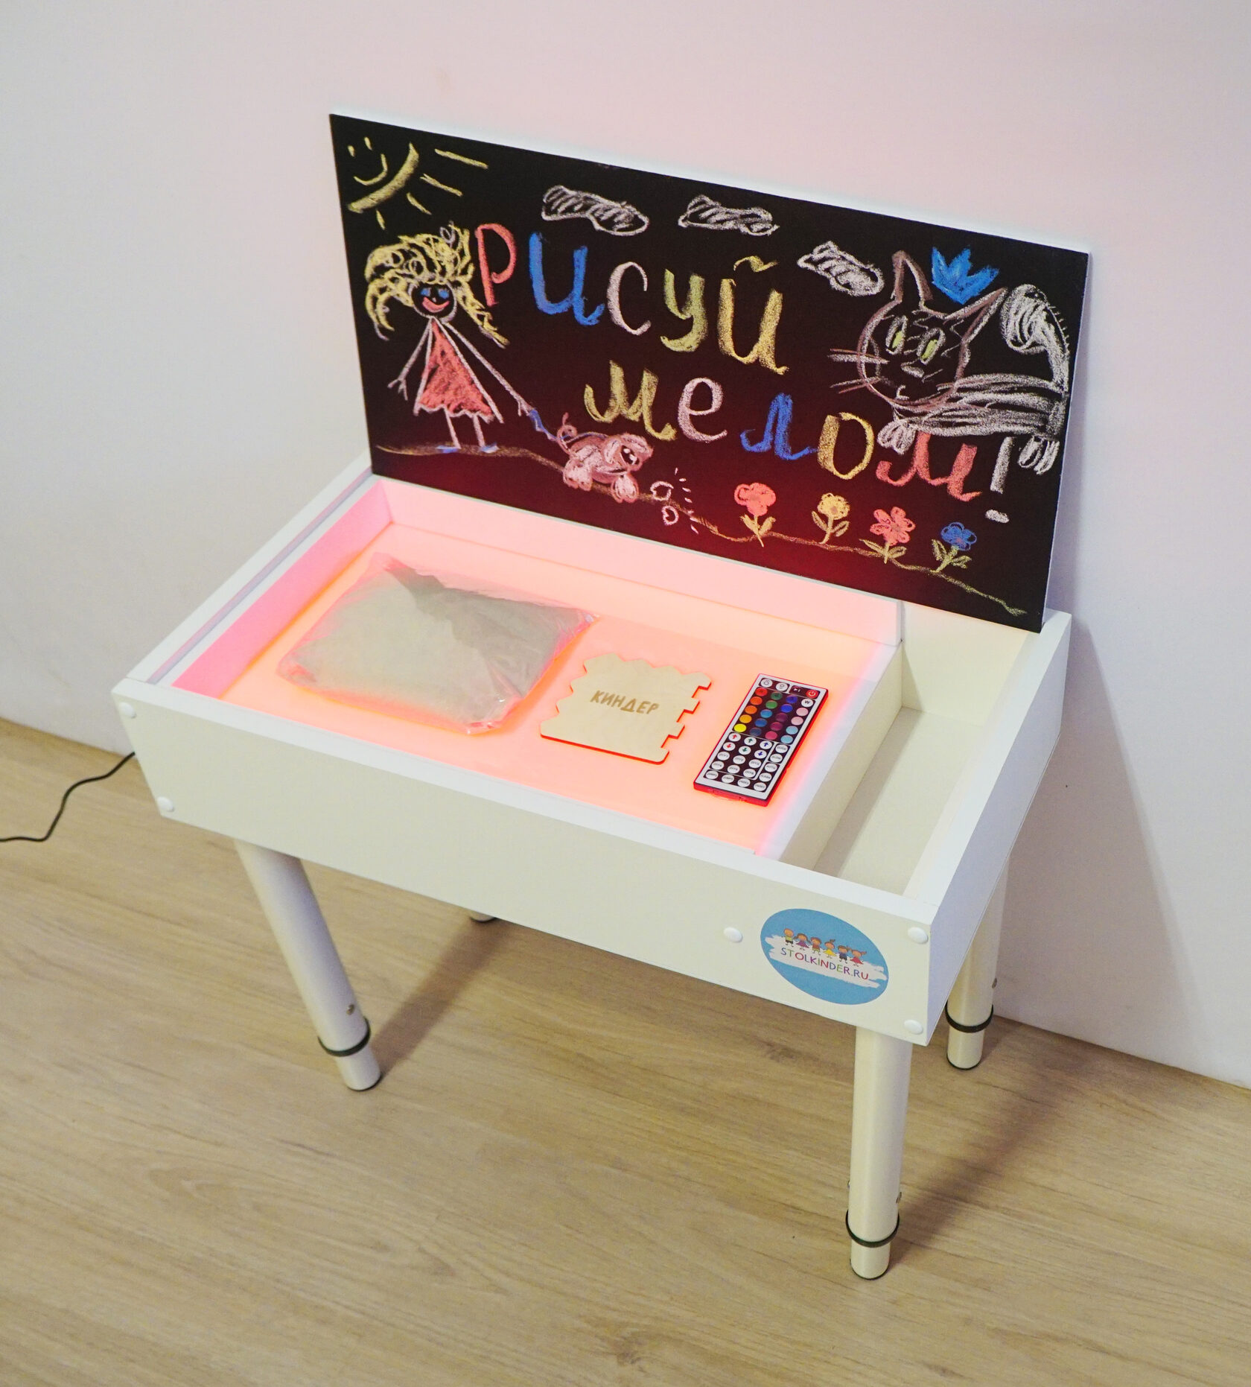

Световой стол "Хит" 75*50 см
с ножками
Артикул: SAND5
12000,00
▪ стол для рисования песком 75х50 см
▪ комплект телескопических ножек (4 шт.)
▪ крышка-столешница с грифельным покрытием для рисования мелом.
▪ 0,5 кг кварцевого песка
▪ набор авторских гребней (5 шт.)
▪ набор трафаретов "Жители джунглей"
▪ фиксаторы для крышки: "Мольберт" + "Парта"
▪ пульт для многоцветной подсветки
▪ блок питания

